Реализация аттаки на врага
Для начала нужно определить точку спавна снаряда на персонаже, нужно создать пустышку (create empty) и назвать как Bullet Point (он должен быть дочерним элементом нашего персонажа в сцене)
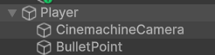
Bullet Point распологаем в сцене и рядом с персонажем, таким образом чтоб логически правильно с этого места выледает снаряд
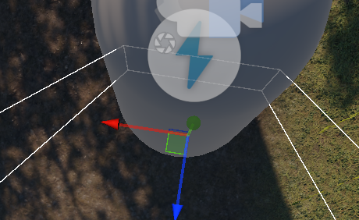
Теперь нужно создать снаряд
У меня это будет обычный куб который я добавляю в сцену и уменьшаю его до нужного размера
Добавляю необходимые компоненты
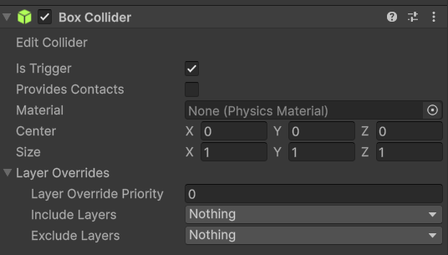
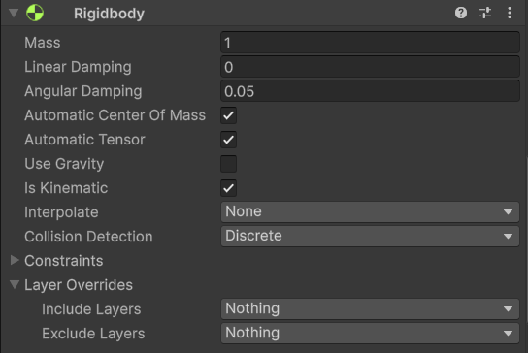
И создаем скрипт для пули (нанесение урона, когда изчезает пуля и скорость) и этот скрипт добавляем как дополнительный компонет к кубу (который выступает как пуля). В этом скрипте указываем скорость, урон который наносит пуля и время жизни пули
using UnityEngine;

public class BulletController : MonoBehaviour
{
public float speed = 30f;
public int damage = 1;
public float lifeTime = 5f;

private Vector3 direction;

public void Init(Vector3 dir)
{
direction = dir.normalized;
Destroy(gameObject, lifeTime);
}

private void Update()
{
transform.position += direction * speed * Time.deltaTime;
}

private void OnTriggerEnter(Collider other)
{
// ищем врага
Enemy enemy = other.GetComponentInParent<Enemy>();
if (enemy != null)
{
enemy.TakeDamage(damage);
}

// пуля исчезает в любом случае
Destroy(gameObject);
}
}

После нуно сделать из куба префаб и удалить со сцены
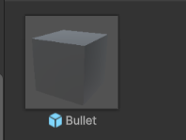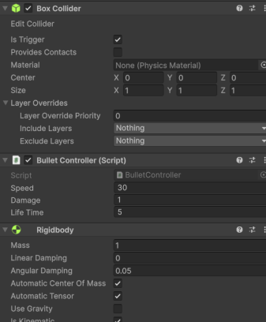

Следующий шаг - логики появления снаряда в заданной точке (его поместим на игрока, все равно точка спавна снаряда является его дочерним элементом), тут мы используем кнопку мыши для запуска пуль (в InputSystem указали функцию с названием Attack и привязали нужнкю клавишу Рисунок 5 -> void OnAttack(InputValue val)). Тут мы получаем точку выстрела где спавнится пуля и префаб пули что был создан выше. Создание пули происходит следующим образом void Shoot() ->
- bulletPrefab - префаб пули (заготовка объекта).
- firePoint.position - позиция, где появится пуля (обычно точка выстрела на оружии).
- firePoint.rotation - поворот пули (чтобы она смотрела в нужном направлении).
- Instantiate() создаёт копию префаба в сцене.
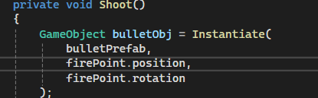
Получение скрипта пули
- Из созданного объекта берётся компонент BulletController.
- Это скрипт, который управляет поведением пули (движение, урон и т.д.).
BulletController bullet = bulletObj.GetComponent<BulletController>();
Инициализация направления
- Проверяем, что компонент найден.
- Вызываем метод Init(), передавая firePoint.forward.
- firePoint.forward - это направление "вперёд" точки выстрела.
Пуля полетит именно в этом направлении.
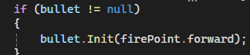
using UnityEngine;
using UnityEngine.InputSystem;

public class BulletSpawner : MonoBehaviour
{
[Header("Refs")]
[SerializeField] private Transform firePoint; // точка выстрела
[SerializeField] private GameObject bulletPrefab;

[Header("Shoot")]
[SerializeField] private float cooldown = 0.2f;

private float nextShootTime;

// Input System
public void OnAttack(InputValue val)
{
if (!val.isPressed) return;
if (Time.time < nextShootTime) return;

nextShootTime = Time.time + cooldown;
Shoot();
}

private void Shoot()
{
GameObject bulletObj = Instantiate(
bulletPrefab,
firePoint.position,
firePoint.rotation
);

BulletController bullet = bulletObj.GetComponent<BulletController>();
if (bullet != null)
{
bullet.Init(firePoint.forward);
}
}
}

Image 1 Рисунок 5

В инспекторе в поле скрипта добавляем Префаб куба-снаряда и точку спавна снаряда на персонаже
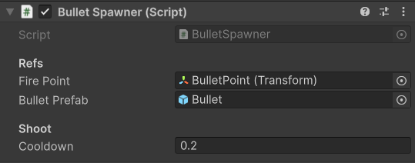
На прошлой паре мы создавали спавн врага и преследование за главным героем
У нас есть есть враг-префаб на котором есть скрипт EnemyAI в котором прописана логика преследования, так же есть логика патрулирования територии в случае если радиус преследование превышает переменную 18 на рисунке 1, територию которую он будет патрулировать можно указать через мешь на котором BoxCollider на рисунке 2, и есть уровень здоровья (текущая 3, что значит если в него попадает 3 снаряда то враг разрушается) в скрипте пули мы указали что она наносит урон 1, так же после смерти врага на его месте появляется монетка (ее мы тоже указываем в поле скрипта как префаб) рисунок 3,4
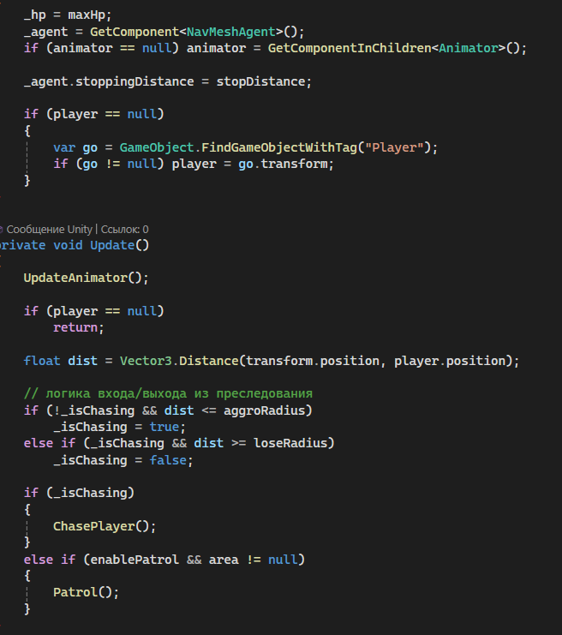
Image 2 Рисунок 1

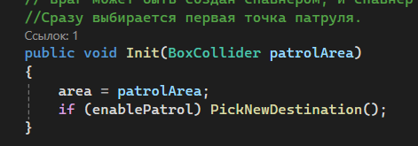
Image 3 Рисунок 2
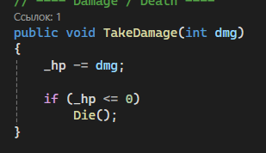
Image 4 Рисунок 3

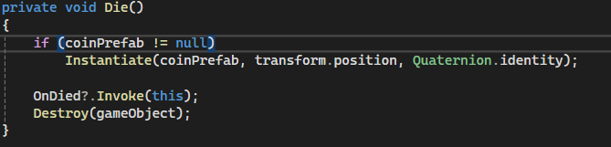
Image 5 Рисунок 4

Теперь нам нужно создать логику подсчета собранных монеток
Добавляем в сцену Canvas
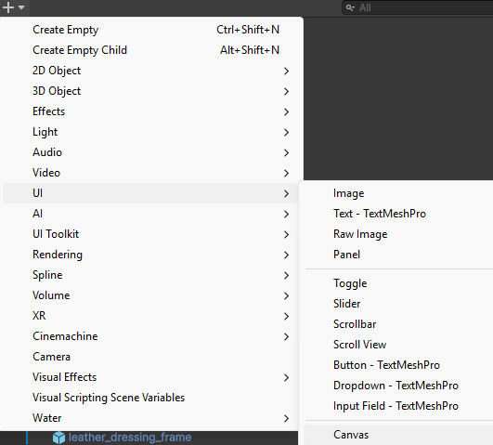
В Inspector меняем параметр Render mode на Screen Space - Camera
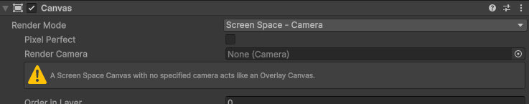
Добавляем картинку как дочерний элемент в Canvas
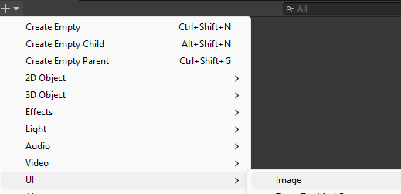
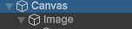
Скачиваем с интеренета картинку монетки c Alpha Channel и закидываем в проект, выделяем картинку и в Inspector ьеняем следующее
Texture Type -> Sprite (2D and UI)
Sprite Mode -> Single
Alpha is Transparency -> Apply
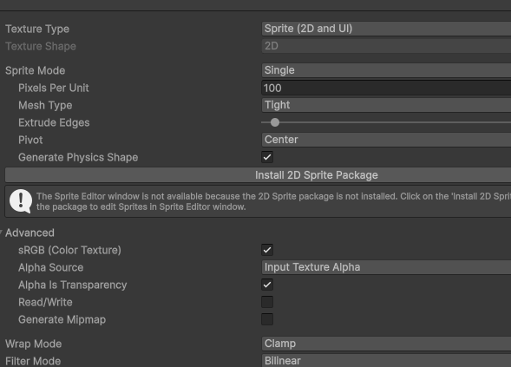
Далее на картинку накидываем TextMeshPro
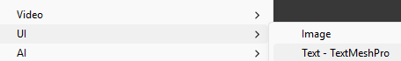
Нужно поиграть с его расположением
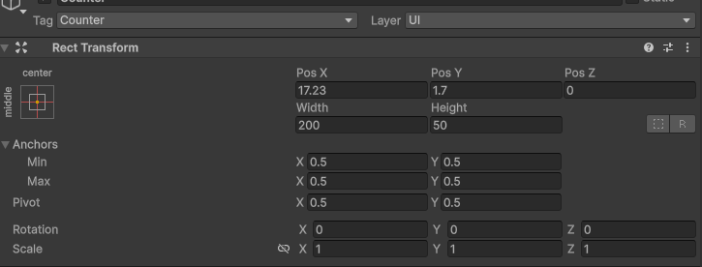
И параметр изменить под свои потребности
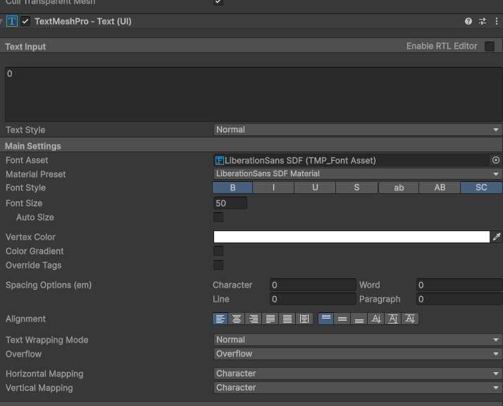
Далее создадим скрипт CoinPickup, этот скрипт должен быть на префабе монетки которую главный герой будет собирать
using UnityEngine;

public class CoinPickup : MonoBehaviour
{
[SerializeField] private int value = 1;

private void OnTriggerEnter(Collider other)
{
if (!other.CompareTag("Player")) return;

var counter = FindFirstObjectByType<Counter>();
Debug.Log(counter == null ? "Counter NOT FOUND" : "Counter FOUND: " + counter.name);

counter?.Add(value);

Destroy(gameObject);
}
}

Далее создадим скрипт Counter, он будет добавлен на Canvas и после нужно будет указать в поле скрипта ссылку на TextMeshPro (который дочерний элемент в Canvas)
using UnityEngine;
using TMPro;

public class Counter : MonoBehaviour
{
[SerializeField] private TMP_Text counterText;

private int value = 0;

private void Awake()
{
if (counterText == null)
counterText = GetComponent<TMP_Text>();
}

public void Add(int amount)
{
value += amount;
Debug.Log("Counter value = " + value);

if (counterText == null)
Debug.LogWarning("counterText is NULL (не назначен TMP_Text)!");
else
counterText.text = value.ToString();
}

}

